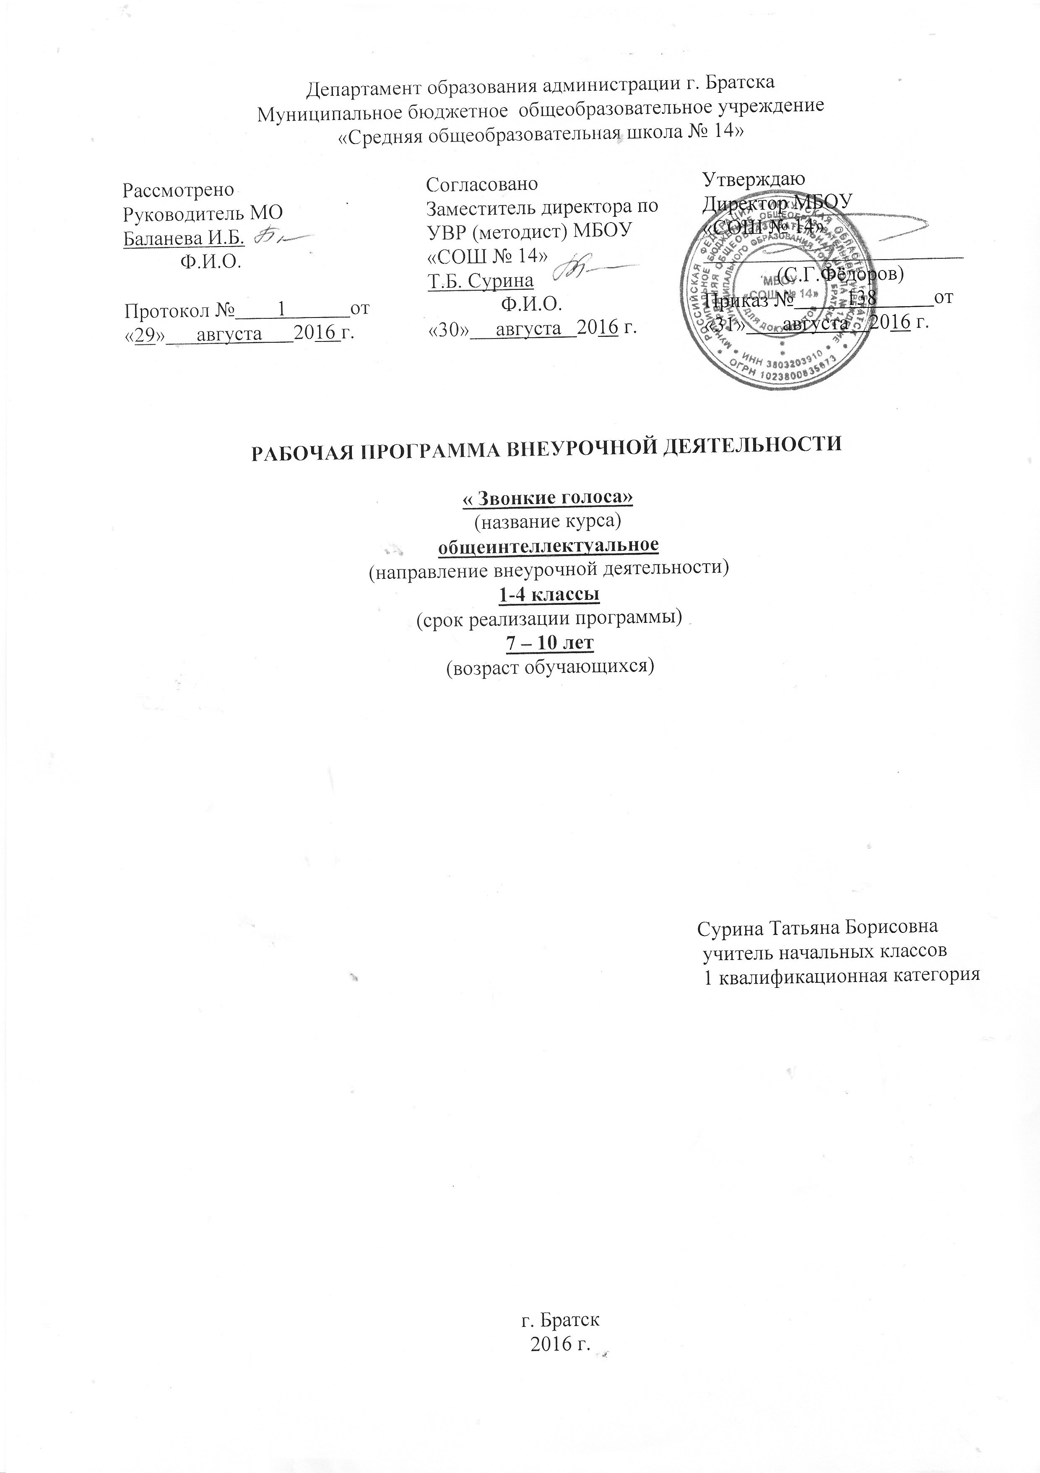
Планируемые результаты
Личностные, метапредметные и предметные
1-й класс
Личностными результатами изучения кружка «Звонкие голоса» в 1-м классе является формирование следующих умений:
- осознавать роль речи в жизни людей;
- оценивать некоторые высказывания людей с точки зрения их уместности, тактичности в данной ситуации;
- объяснять некоторые правила вежливого, уместного поведения людей при общении (правила при разговоре, приветствии, извинении и т.д.).
Метапредметные результаты
Ученик научится:
- соблюдать некоторые правила вежливого общения в урочной и внеурочной деятельности;
- реализовывать простое высказывание на заданную тему;
- ориентироваться в своей системе знаний: приводить примеры удачного и неудачного общения в своей жизни и жизни окружающих;
- самостоятельно работать с некоторыми заданиями учебника, осознавать недостаток информации, использовать школьные толковые словари;
Ученик получит возможность научиться:
- учиться договариваться о распределении ролей в игре, работы в совместной деятельности;
- делать простые выводы и обобщения в результате совместной работы класса.
Предметными результатами изучения программы кружка « Звонкие голоса» в 1-м классе является формирование следующих умений:
Ученик научится:
- различать устное и письменное общение;
- различать словесное и несловесное общение, осознавать роль несловесного общения при взаимодействии людей, уместность использования различного темпа, громкости, некоторых жестов и мимики в разных ситуациях;
- уместно использовать некоторые несловесные средства в своей речи;
- анализировать уместность, эффективность реализации речевых жанров приветствия, прощания, благодарности, извинения в различных ситуациях общения;
- продуцировать уместные, эффективные этикетные жанры приветствия, прощания, благодарности, извинения применительно к разным ситуациям общения;
- распознавать и вести этикетный диалог;
- отличать текст от набора предложений, записанных как текст;
- находить по абзацным отступам смысловые части текста;
- выбирать подходящий заголовок из предложенных вариантов, придумывать заголовки к маленьким текстам;
- осознавать роль ключевых слов в тексте, выделять их;
- выделять начальные и завершающие предложения в тексте, осознавать их роль как важных составляющих текста;
Ученик получит возможность научиться:
- сочинять несложные сказочные истории на основе начальных предложений, рисунков, опорных слов;
- сочинять и исполнять считалки, подбирать простые рифмы в стихотворном тексте;
- оценивать степень вежливости (свою и других людей) в некоторых ситуациях общения.
2-й класс
Личностными результатами изучения программы « Звонкие голоса» во 2-м классе является формирование следующих умений:
- осознавать разнообразие речевых ситуаций в жизни человека, условий общения;
- осознавать свои речевые роли в различных коммуникативных ситуациях;
- оценивать свои и чужие высказывания с точки зрения их эффективности, соответствия речевой роли в данной ситуации;
- анализировать тактичность речевого поведения в семье;
- объяснять правила вежливого поведения, опирающиеся на учёт особенностей разных коммуникантов.
Метапредметные результаты
Ученик научится:
- формулировать задачу чтения, выбирать вид чтения (ознакомительное, изучающее);
- пользоваться приёмами чтения учебного текста: ставить вопрос к заголовку и от заголовка, выделять ключевые слова;
- отличать подробный пересказ от краткого;
- знать два основных приёма сжатия (компрессии) текста для реализации краткого пересказа;
- пользоваться приёмами сжатия текста для продуцирования сжатого пересказа;
- пользоваться приёмами слушания: фиксировать тему (заголовок), ключевые слова;

Ученик получит возможность научиться:
- реализовывать устные и письменные рассуждения как текстов определённой структуры, определять цель рассуждения (доказать, объяснить), формулировать тезис (то, что доказывается или объясняется) и приводить в качестве доказательства ссылку на правило, закон;
- реализовывать устные и письменные высказывания – описания хорошо знакомых предметов, животных, подчиняя описание его основной мысли, анализировать и учитывать особенности описания в учебно-научной речи;
- при выполнении некоторых заданий учебника осознавать недостаток информации, использовать дополнительные сведения из словарей;
- делать выводы и обобщения в результате совместной работы класса.
Предметные результаты
Ученик научится:
- характеризовать речь (как успешную или неуспешную) с точки зрения решения поставленной коммуникативной задачи;
- определять вид речевой деятельности, характеризовать её особенности;
- планировать адекватный для данной ситуации вид речевой деятельности;
- осознавать значение тона, смыслового ударения как несловесных средств устного общения;
- уместно пользоваться изученными свойствами устной речи для реализации задачи своего высказывания;
- оценивать правильность речи с точки зрения (известных ученикам) орфоэпических, грамматических, лексических норм, обращаться к нормативным словарям за справкой;
- анализировать уместность, эффективность реализации речевых жанров просьбы, вежливого отказа на просьбу в различных ситуациях общения;
Ученик получит возможность научиться:
- продуцировать уместные, эффективные жанры просьбы и вежливого отказа, применительно к разным ситуациям общения;
- определять тему, основную мысль несложного текста;
- определять структурно-смысловые части текста (начало, основную часть, концовку);
- подбирать заголовки к готовым и продуцируемым текстам (в соответствии с темой, основной мыслью и т.д.);
- анализировать и продуцировать невыдуманные рассказы, соотносить речевое содержание рассказа с задачей рассказчика;
- разыгрывать диалоги, пользуясь риторическими заданиями учебника;
- сочинять продолжение диалогов разных персонажей, сказочных историй;
- давать оценку невежливому речевому поведению.
3-й класс
Личностными результатами изучения программы кружка « Звонкие голоса» является формирование следующих умений:
- оценивать свою вежливость;
- определять степень вежливости при общении людей (вежливо – невежливо – грубо);
- осознавать важность соблюдения правил речевого этикета для успешного общения, установления добрых, уважительных взаимоотношений;
- осознавать свою ответственность за произнесённое или написанное слово;
- понимать необходимость добрых дел, подтверждающих добрые слова.
Метапредметные результаты
Ученик научится:
- формулировать тему урока после предварительного обсуждения;
- определять степень успешности выполнения своей работы и работы всех, исходя из имеющихся критериев;
- критически осмысливать свой опыт общения, выявлять причины удач и неудач при взаимодействии;
- осознавать разнообразие текстов (жанров), продуцируемых людьми для решения коммуникативных задач;
- учиться подчинять своё высказывание задаче взаимодействия;
- анализировать информацию, представленную в разных формах (текст, таблица, схема, иллюстрация и др.), извлекать необходимые для решения коммуникативных задач сведения;
- продуцировать тексты сравнительного описания в зависимости от задачи сравнения (выявления сходства и/или различия), последовательной или параллельной структуры;
- перерабатывать информацию: осуществлять подробный, краткий и выборочный пересказ текста;
- осуществлять информационную переработку научно-учебного текста: составлять его план;
Ученик получит возможность научиться:
- анализировать структуру рассуждения, выявлять уместность приводимых аргументов, правомерность выводов;
- аргументировать свою точку зрения, используя в качестве доказательства правила, цитаты;
- продуцировать рассуждение, соблюдая его структуру: тезис, аргументы, вывод;
- знать основные приёмы подготовки устного выступления – учитывать компоненты речевой ситуации, записывать ключевые слова, план; представлять рисунок, схему; репетировать выступление и т.д.;
- пользоваться приёмами подготовки устного выступления, выступать с графическим (возможно, аудио- , видео- ) сопровождением;
- в предложенных коммуникативных ситуациях, опираясь на изученные правила общения, выбирать уместные, эффективные речевые средства.
Предметными результатами изучения программы кружка «Звонкие голоса » является формирование следующих умений:

Ученик научится:
- приводить примеры задач общения и речевых ролей коммуникантов;
- отличать подготовленную и неподготовленную речь;
- знать особенности неподготовленной речи;
- осознавать важность соблюдения норм (орфоэпических, лексических, грамматических) для успешного общения;
- знать особенности этикетных жанров комплимента, поздравления;
- реализовывать жанры комплимента, поздравления с учётом коммуникативной ситуации;
Ученик получит возможность научиться:
- знать особенности диалога и монолога;
- анализировать абзацные отступы, шрифтовые и цветовые выделения в учебных текстах;
- использовать различные выделения в продуцируемых письменных текстах;
- знать основные способы правки текста (замена слов, словосочетаний, предложений; исключение ненужного, вставка и т.д.);
- пользоваться основными способами правки текста.
4-й класс

Предметные результаты
Ученик научится:
- характеризовать речь (как успешную или неуспешную) с точки зрения решения поставленной коммуникативной задачи;
- определять вид речевой деятельности, характеризовать её особенности;
- планировать адекватный для данной ситуации вид речевой деятельности;
- осознавать значение тона, смыслового ударения как несловесных средств устного общения;
- уместно пользоваться изученными свойствами устной речи для реализации задачи своего высказывания;
- оценивать правильность речи с точки зрения (известных ученикам) орфоэпических, грамматических, лексических норм, обращаться к нормативным словарям за справкой;
- анализировать уместность, эффективность реализации речевых жанров просьбы, вежливого отказа на просьбу в различных ситуациях общения;
- определять тему, основную мысль несложного текста;
- определять структурно-смысловые части текста (начало, основную часть, концовку);
- подбирать заголовки к готовым и продуцируемым текстам (в соответствии с темой, основной мыслью и т.д.);
Ученик получит возможность научиться:
- анализировать и продуцировать невыдуманные рассказы, соотносить речевое содержание рассказа с задачей рассказчика;
- разыгрывать диалоги, пользуясь риторическими заданиями учебника;
- сочинять продолжение диалогов разных персонажей, сказочных историй;
- давать оценку невежливому речевому поведению.
- выразительно прочитать наизусть диалогический стихотворный текст, правильно и четко произнося слова с нужными интонациями;
- строить простейший диалог, сочинять этюды по сказкам.

Личностные:
У учащихся будут сформированы:
• ориентация в нравственном содержании и смысле поступков как собственных, так и окружающих людей ( на уровне, соответствующем возрасту);
• осознание роли речи в общении людей;
• понимание богатства и разнообразия языковых средств для выражения мыслей и чувств; внимание к мелодичности народной звучащей речи;
• устойчивой учебно-познавательной мотивации учения, интереса к изучению курса развития речи;
• чувство прекрасного – уметь чувствовать красоту и выразительность речи, стремиться к совершенствованию речи;
• интерес к изучению языка

Метапредметные результаты:

Ученик научится:

- принимать и сохранять цели и задачи учебной деятельности;
- использовать знаково-символические средства представления информации;
- пользоваться элементами логических действий сравнения, анализа, синтеза, обобщения, классификации;
- осознанно строить речевое высказывание в соответствии с задачами коммуникации;

Ученик получит возможность:
- овладеет первоначальными навыками смыслового чтения текстов различных стилей и жанров в соответствии с целями и задачами;
- освоить начальные формы познавательной и личностной рефлексии

. Виды деятельности:
- игровая деятельность (в т.ч. подвижные игры);
- чтение, литературно-художественная деятельность;
- изобразительная деятельность;
- постановка драматических сценок, спектаклей;
- прослушивание песен и стихов;
- разучивание стихов;
- разучивание и исполнение песен;
- проектная деятельность;
- выполнение упражнений на релаксацию, концентрацию внимания, развитие воображения.

Содержание программы
I.Воспитание качеств, умений и навыков, необходимых для художественного чтения
Раздел объединяет игры и упражнения, направленные на развитие дыхания и свободы речевого аппарата, правильной артикуляции, четкой дикции, логики и орфоэпии; развитие фонематического слуха в звуковых играх и речевых ситуациях, упражнения (хоровые и индивидуальные) в произношении отдельных звуков в словах и предложений в определенном темпе с различной интонацией, составление словосочетаний, предложений, текстов с помощью учителя. Игровой тренинг включает в себя ряд игр, упражнений на развитие внимания, памяти, воображения, чувства ритма и импровизаций на заданные темы.
1класс - 13часов. Живое слово и его значение. Мои игрушки(2часа). Мой любимый цветок. Мое любимое животное(2 часа). Моя осень. Листопад. Школа. День рождения. Внимание, дорога! Слово на ладошке. Слово можно прошагать. Кто дальше уйдет?
2класс – 11 часов. Моя осень. Во саду ли, в огороде. Ягоды. Листопад. Осень золотая. Моя мечта. Школа. День рождения. В мире профессий. Я и спорт. Внимание, дорога!
3класс – 11 часов. Поговорим о словарях. Грибы. Волшебная сказка. Я и моё настроение. Считалки. Олимпиада. Эмоции, мимика, жесты. Честный и нечестный поступок. Текст, тема, основная мысль. Опорные слова. Типы текстов: повествование, описание, рассуждение. Какие слова меня больше обижают и радуют. Работа со словарем настроений. Капризное настроение – капризная девочка.
4класс – 11 часов. Осенний листок. Листопад. Цветная сказка. Желтая, белая, черная, зеленая сказка. Значение и выразительные возможности слов «смеяться», «плакать». Что я чувствую, когда слышу слово «доброта». Моя мечта. Что я чувствую и представляю, когда слышу слова «тревога», «волнение», «беспокойство». Моя любимая одежда. Моя любимая фотография. Что я умею делать? Я хочу быть… Олимпиада.

II. Речевые секреты

В разделе продолжена работа над следующими компонентами выразительности: интонация, сила голоса, темп, логическое ударение, паузы, дыхание. При знакомстве с литературным произведением и при устном воспроизведении ведётся работа над осознанием детьми зависимости между художественными особенностями лирического стихотворения и выбором средств выразительности, с учетом имеющихся в опыте ребенка жизненных обстоятельств, мыслей и чувств, соотнесение их с теми, что переданы в произведении. Используются ролевые игры и упражнения, пальчиковая гимнастика.
1класс – 6 часов. Сядем на пригорке, да расскажем скороговорки. Моя зима. В гостях у сказки. Мой любимый сказочный герой. Волшебные слова. Мой любимый праздник.
2класс – 7 часов. Сядем на пригорке, да расскажем скороговорки. Моя зима. Цветная сказка. Волшебные слова. Мой город. Моя комната. Мой любимый праздник.
3класс – 5 часов. Зимнее настроение. Рисование диафильма по сказке «Про снежинку». Пересказ. Что такое план? Зимнее настроение. Настроение и его оттенки. Хвастливое и ворчливое настроение. Слова-друзья и слова-враги.
4класс – 5 часов. Моя любимая игра. Моя школа. Мой класс. Мой любимый урок. Мой школьный день. Сочинение загадки наоборот. Весенние загадки. Волшебная сказка.

III. Работа над исполнением литературного произведения
1класс – 10 часов. Кто дарит нам сказки? (2 часа). Любимое время года. В магазине. В транспорте. Мои друзья. Порадовать маму. Как это просто! Моя весна. Что мы видели в лесу? Маленький клоун.
2класс – 6 часов. Кто дарит нам сказки? (5 часов). В гостях у бабушки.
3класс – 8 часов. Знакомство с героями произведения С.Я Маршака «Кошкин дом». Подготовка к инсценированию сказки С.Я Маршака «Кошкин дом». (6 часов)
4класс – 8 часов. Знакомство с героями произведения А.С. Пушкина «Сказка о золотом петушке». Подготовка к инсценированию сказки А.С. Пушкина «Сказка о золотом петушке» (7 часов).
IV. Познакомимся поближе с авторами
1класс – 3 часа. К.И. Чуковский – любимый детский писатель. Все мы любим Маршака (2 часа).
2класс – 5 часов. К.И. Чуковский – любимый детский писатель. (2 часа). Б. Заходер детям. А.Л. Барто – и в шутку, и всерьез. Г. Остер – творчество для детей.
3класс – 4 часа. Д. Хармс «Все бегут, летят и скачут». Э. Н. Успенский «Удивительное дело». По стихотворениям И. Токмаковой «В чудной стране». Чудная строка. Стихи в переводе Л. Квитко, Я. Бжехва.
4класс – 4 часа. По дорогам сказок А.С. Пушкина. Г.Остер «Дети и эти». Г.Х. Андерсен «Снежная королева». И. Пивоварова «О чем думает моя голова».
V. Литературное творчество
1класс – 1 час. Обыкновенное чудо.
2класс – 4 часа. Обыкновенное чудо (2часа). Бабочки. Мое лето.
3класс – 5 часов. Структура жанра «небылица». Сочиняем небылицы. Сочинение скороговорок. Сочинение бытовой сказки. Сочинение сказки о животных.
4класс – 5 часов. Сочинение стихотворения по заданной рифме. Сочинение-миниатюра на тему «В цирке» с использованием фразеологизмов. Сочинение-миниатюра по необычному началу «Если вдруг…». Сочинение на свободную тему в парах.

Тематическое планирование

раздел | класс (кол-во часов)
раздел | 1 | 2 | 3 | 4
Воспитание качеств, умений и навыков, необходимых для выразительного чтения | 13 | 12 | 11 | 11
Речевые секреты | 6 | 7 | 5 | 5
Работа над исполнением литературного произведения | 10 | 6 | 8 | 8
Познакомимся поближе с авторами. | 3 | 5 | 5 | 4
Литературное творчество | 1 | 4 | 5 | 5
итог | 33часа | 34 часа | 34часа | 34часа

